Klundertse Kerstballen Wedstrijd

De Kersttijd is anders dan andere jaren en dus gaan we met elkaar iets leuks doen, nl. Kerstballen maken! Alle ballen worden in het centrum tentoongesteld en een onafhankelijke jury bepaalt welke bal de titel: ‘Mooiste Klundertse Kerstbal 2020’ krijgt!

Voor de winnaar is er een leuke attentie , maar de roem is natuurlijk veel waardevoller….

- Iedereen mag meedoen, de leeftijd wordt in de beoordeling meegenomen;
- De ballen dienen rond te zijn, driedimensionaal en max 12 cm doorsnee;
- Versieringen, uitsteeksels en dergelijke mogen de bal niet groter maken dan 12 cm;
- De bal moet zelfgemaakt zijn, maar er mag wel een basisbal gebruikt worden;
- De bal moet opgehangen kunnen worden;
- De bal wordt ingeleverd in een zakje of doosje, samen met een formuliertje met de gegevens van de maker en graag ook wat informatie over materiaal en/of methode en misschien heeft de bal ook wel een verhaal…….
- De inleverformuliertjes zijn te downloaden op de website van ‘In de Klundert’;
- Een eigen briefje schrijven mag ook, naam, adres, (evt. mailadres) en telefoonnummer;
- De uiterste inleverdatum is 22 december, op 24 december wordt de winnaar bekendgemaakt;
- Inleveren kan op vier adressen:
- Maribelle Mode - Voorstraat 46
- De Roos Schoenen - Molenstraat 25
- Van Vlimmeren-Westenburgge - Zweedsestraat 6
- Tolenaars - Molenberglaan 37a.
- De ballen blijven tot 6 januari tentoongesteld. U krijgt bericht waar en wanneer de ballen kunnen worden opgehaald;
- Indien u door omstandigheden niet in staat bent Uw bal in te leveren en/of op te halen, kunt u contact opnemen met nr. 06 48513544 en we komen hem ophalen/terugbrengen;
- Over overige zaken die discussie kunnen geven, wordt besloten door de organisatie;
- De organisatie is een vriendengroep van acht mensen, die graag leuke dingen doen!

Veel plezier namens D’Acht.

Klundertse Kerstballen Wedstrijd!
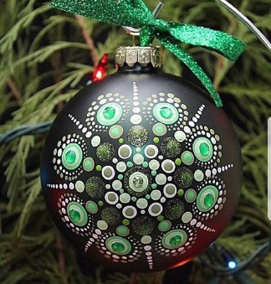
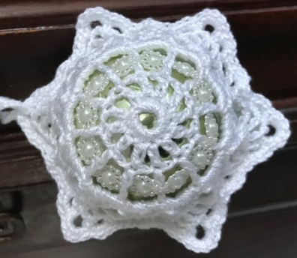
Doe je mee?

Alle ballen worden tentoongesteld in het centrum van Klundert en op 24 december wordt de winnaar bekendgemaakt.

Er zijn een aantal spelregels, maar iedereen kan meedoen, jong en oud en als u uw bal niet kunt brengen, komen wij hem ophalen en weer terugbrengen.

Informatie over spelregels en inleveradressen en dergelijke vind u via de website en facebookpagina van ‘In de Klundert’ of via 06 48513544.

